注会《税法》第十四章高频考点

2016年注册会计师《税法》高频考点：税务行政处罚
我们一起来学习2016年《税法》高频考点：税务行政处罚。本考点属于《税法》第十四章税务行政法制第一节税务行政处罚的内容。
【内容导航】：
1.税务行政处罚的设定和种类
2.税务行政处罚的主体
3.税务行政处罚的程序及执行
【考频分析】：
考频：★
复习程度：熟悉本考点，注意客观题的考查。
【高频考点】：税务行政处罚
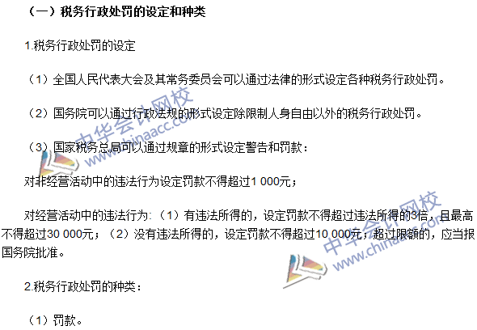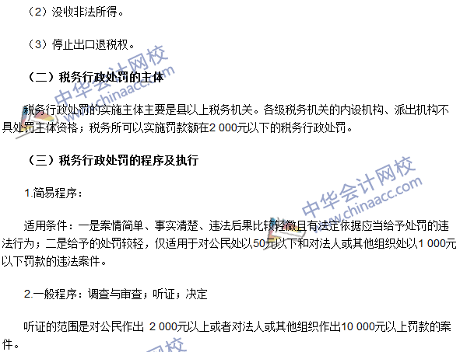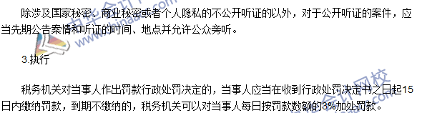

2016年注册会计师《税法》高频考点：税务行政复议
我们一起来学习2016年《税法》高频考点：税务行政复议。本考点属于《税法》第十四章税务行政法制第二节税务行政复议的内容。
【内容导航】：
1.税务行政复议的受案范围
2.税务行政复议管辖
3.税务行政复议审查和决定
4.税务行政复议和解与调解
【考频分析】：
考频：★★
复习程度：熟悉本考点。
【高频考点】：税务行政复议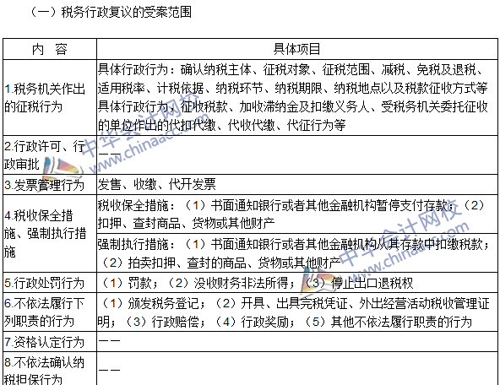
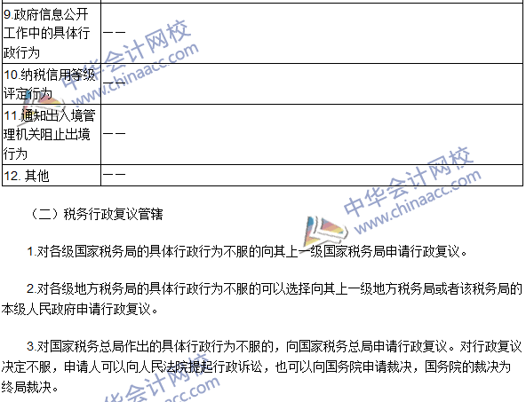
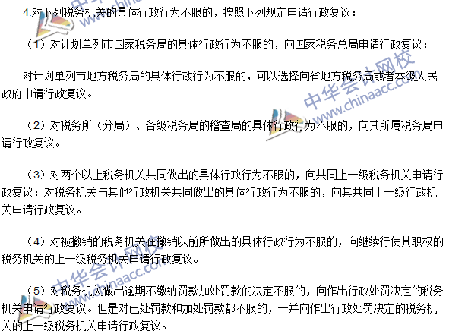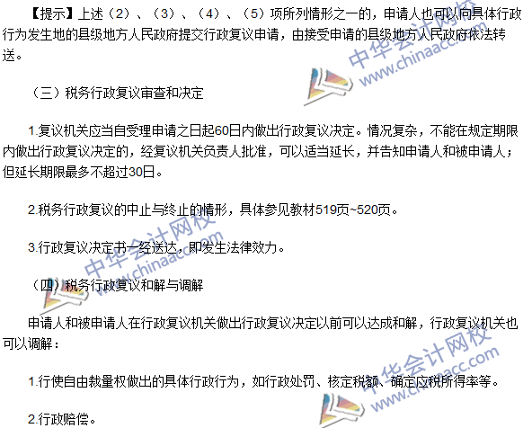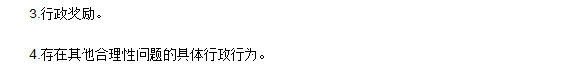

2016年注册会计师《税法》高频考点：税务行政诉讼
我们一起来学习2016年《税法》高频考点：税务行政诉讼。本考点属于《税法》第十四章税务行政法制第三节税务行政诉讼的内容。
【内容导航】：
1.税务行政诉讼管辖
2.税务行政诉讼的受案范围
3.税务行政诉讼的起诉和受理
4.税务行政诉讼的审理和判决
【考频分析】：
考频：★
复习程度：熟悉本考点。
【高频考点】：税务行政诉讼
